広島県・広島市教員採用選考試験実施状況等説明会

広島県・広島市教員採用選考試験実施状況等説明会（90分間程度）を次のとおり行います。

地域 | 説明会開催校 | 実施日時
広 島 県 内 | 広島市立大学（芸術学部） | 平成28年11月 21日（月）10:40～
広 島 県 内 | 広島国際学院大学 | 平成28年11月 22日（火）19:00～
広 島 県 内 | エリザベト音楽大学 | 平成28年11月 22日（火）11:30～
広 島 県 内 | 県立広島大学【宇品キャンパス】 | 平成28年11月 25日（金）16:20～
広 島 県 内 | 広島文教女子大学 | 平成28年11月 29日（火）16:30～
広 島 県 内 | 広島経済大学 | 平成28年11月 30日（水）10:45～
広 島 県 内 | 広島文化学園大学・短期大学 | 平成28年11月 30日（水）14:45～
広 島 県 内 | 安田女子大学 | 平成28年12月 11日（木）16:30～
広 島 県 内 | 広島修道大学 | 平成28年12月 11日（木）16:30～
広 島 県 内 | 広島大学 | 平成28年12月 12日（金）10:30～
広 島 県 内 | 県立広島大学【庄原キャンパス】 | 平成28年12月 12日（金）10:40～
広 島 県 内 | 福山市立大学 | 平成28年12月 12日（金）14:50～
広 島 県 内 | 比治山大学・短期大学部 | 平成28年12月 15日（月）18:00～
広 島 県 内 | 広島国際大学 | 平成28年12月 16日（火）14:40～
広 島 県 内 | 広島女学院大学 | 平成28年12月 17日（水）14:40～
広 島 県 内 | 福山大学 | 平成28年12月 17日（水）16:20～
広 島 県 内 | 尾道市立大学 | 平成28年12月 18日（木）14:50～
広 島 県 内 | 広島市立大学（国際学部・情報科学部） | 平成28年12月 19日（金）19:00～
広 島 県 内 | 広島工業大学 | 平成28年12月 12日（月）16:45～
広 島 県 内 | 福山平成大学 | 平成28年12月 21日（水）10:30～
広 島 県 外 | くらしき作陽大学 | 平成28年11月 24日（木）13:25～
広 島 県 外 | 環太平洋大学 | 平成28年11月 29日（火）16:35～
広 島 県 外 | 島根大学 | 平成28年11月 30日（水）14:30～
広 島 県 外 | 山口大学 | 平成28年11月 30日（水）16:10～
広 島 県 外 | 鳴門教育大学 | 平成28年12月 11日（木）10:40～
広 島 県 外 | 岡山大学 | 平成28年12月 16日（火）16:30～
広 島 県 外 | 福岡教育大学 | 平成28年12月 17日（水）14:30～
広 島 県 外 | 愛媛大学 | 平成28年12月 18日（木）14:30～
広 島 県 外 | 岡山理科大学 | 平成28年12月 19日（金）15:00～
※開催校の学生のみを対象としています。

地域 | 説明会開催地 | 実施日時
広島県外 | 大阪市立青少年センター  （大阪府大阪市東淀川区東中島1-13-13） | 平成28年12月22日（木）16:30～
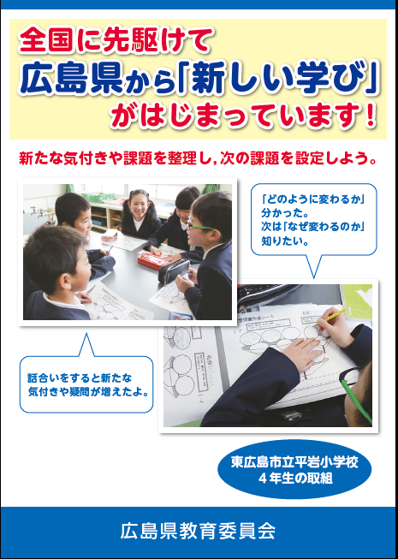
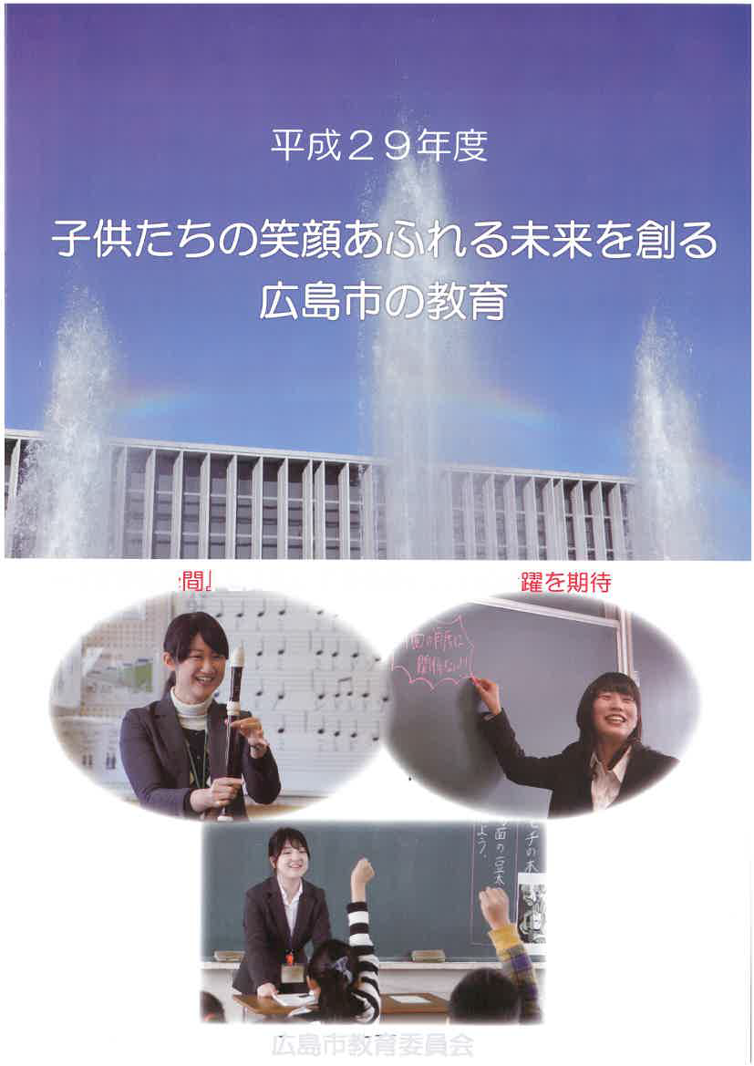
※どなたでも参加できます。事前申し込み不要。駐車場はありませんので，来場の際は公共交通機関を利用してください。
説明等の内容
○ 平成29年度教員採用選考試験（今年度実施）の実施状況
○ 広島県・広島市の教育施策
○ 広島県・広島市の教員として期待すること
○ 質疑応答

その他
○ 当日，会場において，今年度実施済の教員募集パンフレット，実施要項・受験願等を配付します。

主 催  広島県教育委員会・広島市教育委員会 | 問合せ先  広島県教育委員会教職員課 ℡ 082-513-4927

